Министерство образования Республики Беларусь

Оршанский колледж ВГУ имени П.М.Машерова

**Отчет**

по учебной практике по программированию

«Модуль 1.2»

Выполнил учащийся Липинский М.А.

группы 3ПОИС23 30.09.2025г.

Проверил Алейников М.А.

30.09.2025г.

Орша, 2025

**Цель:** разработать Модуль 1.2.

**Задание 1.**

Ввести размер массива N и значения его элементов. Нормировать элементы массива, разделив их на значение максимального по модулю элемента. Вывести значения элементов измененного массива.

**Задание 2**

Определить и инициализировать целочисленный массив из 10-ти элементов. Ввести целое число и заменить им значение максимального элемента в массиве.

**Задание 3**

Вычислить К простых чисел. Значение К ввести с клавиатуры. Вывести значения чисел, размещая их по 10 на строке.

**Задание 4**

Определить целочисленный массив из К элементов. Присвоить элементам случайные значения из диапазона [А,В). Найти индексы минимального и максимального элементов массива. Вывести значения элементов, расположенных между найденными (включая найденные).

**Задание 5.**

Определить символьный массив из К элементов. Присвоить элементам случайные значения букв русского алфавита. Создать новый массив, поместив в него только согласные буквы из первого массива. Значение К ввести с клавиатуры. Вывести элементы обоих массивов.

**Задание 6.**

Определить вещественный массив из 10-ти элементов. Присвоить элементам случайные значения из диапазона [–10, 10). Сформировать массив индексов, которые нумеруют элементы первого массива в порядке возрастания их значений.

**Ход работы.**

**Выполнение практических заданий.**

**Задание 1.**

**Выполнение:**

Для выполнения первого задания нужно ввести размер массива N и значения его элементов. Нормировать элементы массива, разделив их на значение максимального по модулю элемента. Вывести значения элементов измененного массива.

Код на языке C#, представленный ниже в листинге 1.

Листинг 1. Код программы на языке программирования C#.

using System;

namespace zadanie_1

{

internal class Program

{

static void Main(string[] args)

{

// Ввод размера массива

Console.Write("Введите размер массива N: ");

int N = Convert.ToInt32(Console.ReadLine());

double[] array = new double[N];

// Ввод элементов массива

Console.WriteLine("Введите элементы массива:");

for (int i = 0; i < N; i++)

{

array[i] = Convert.ToDouble(Console.ReadLine());

}

// Поиск максимального по модулю элемента

double maxAbs = Math.Abs(array[0]);

for (int i = 1; i < N; i++)

{

if (Math.Abs(ar2ray[i]) > maxAbs)

{

maxAbs = Math.Abs(array[i]);

}

}

// Нормировка элементов массива

for (int i = 0; i < N; i++)

{

array[i] /= maxAbs;

}

// Вывод измененного массива

Console.WriteLine("Нормированные элементы массива:");

foreach (var item in array)

{

Console.WriteLine(item);

}

}

}

}

Далее нужно выполнить запуск приложения для демонстрирования его работоспособности, представлено на рисунке 1.

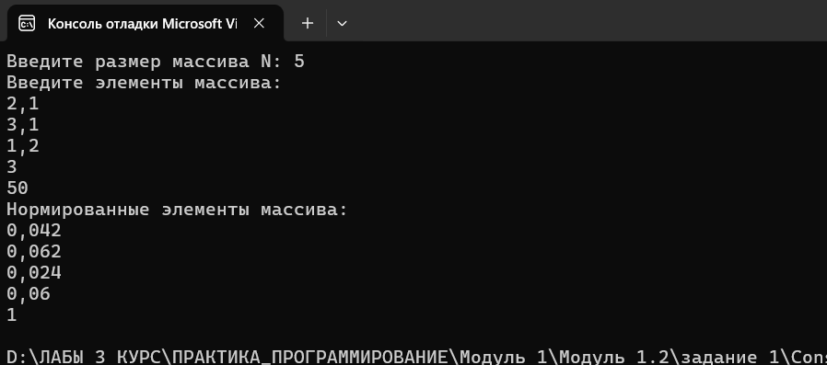

Рисунок 1 – Нормирование элементов массива

**Задание 2.**

**Выполнение:**

Для выполнения второго задания нужно определить и инициализировать целочисленный массив из 10-ти элементов. Ввести целое число и заменить им значение максимального элемента в массиве.

Код на языке C#, представленный ниже в листинге 2.

Листинг 2. Код программы на языке программирования C#.

using System;

namespace zadanie_2

{

internal class Program

{

static void Main(string[] args)

{

int[] array = { 3, 5, 8, 1, 9, 6, 2, 7, 4, 0 };

// Ввод нового значения

Console.Write("Введите число для замены максимального элемента: ");

int newValue = Convert.ToInt32(Console.ReadLine());

// Поиск максимального элемента и его индекса

int maxIndex = 0;

for (int i = 1; i < array.Length; i++)

{

if (array[i] > array[maxIndex])

{

maxIndex = i;

}

}

// Замена максимального элемента

array[maxIndex] = newValue;

// Вывод измененного массива

Console.WriteLine("Измененный массив:");

foreach (var item in array)

{

Console.Write(item + " ");

}

}

}

}

Далее нужно выполнить запуск приложения для демонстрирования его работоспособности, представлено на рисунке 2.

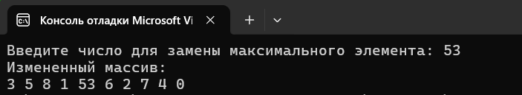

Рисунок 2 – Замена максимального элемента

**Задание 3.**

**Выполнение:**

Для выполнения третьего задания нужно вычислить К простых чисел. Значение К ввести с клавиатуры. Вывести значения чисел, размещая их по 10 на строке.

Код на языке C#, представленный ниже в листинге 3.

Листинг 3. Код программы на языке программирования C#.

using System;

namespace zadanie_3

{

internal class Program

{

static void Main(string[] args)

{

// Ввод количества простых чисел

Console.Write("Введите количество простых чисел K: ");

int K = Convert.ToInt32(Console.ReadLine());

int count = 0;

int number = 2;

while (count < K)

{

if (IsPrime(number))

{

Console.Write(number + " ");

count++;

// Переход на новую строку после 10 чисел

if (count % 10 == 0)

{

Console.WriteLine();

}

}

number++;

}

}

// Метод для проверки, является ли число простым

static bool IsPrime(int num)

{

for (int i = 2; i <= Math.Sqrt(num); i++)

{

if (num % i == 0)

{

return false;

}

}

return true;

}

}

}

Далее нужно выполнить запуск приложения для демонстрирования его работоспособности, представлено на рисунке 3.

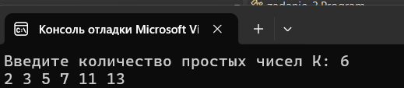

Рисунок 3 – Ввод количества простых чисел

**Задание 4.**

**Выполнение:**

Для выполнения четвертого задания нужно определить целочисленный массив из К элементов. Присвоить элементам случайные значения из диапазона [А,В). Найти индексы минимального и максимального элементов массива. Вывести значения элементов, расположенных между найденными (включая найденные).

Код на языке C#, представленный ниже в листинге 4.

Листинг 4. Код программы на языке программирования C#.

using System;

namespace zadanie_4

{

internal class Program

{

static void Main(string[] args)

{

// Ввод размера массива и диапазона значений

Console.Write("Введите размер массива K: ");

int K = Convert.ToInt32(Console.ReadLine());

Console.Write("Введите значение A: ");

int A = Convert.ToInt32(Console.ReadLine());

Console.Write("Введите значение B: ");

int B = Convert.ToInt32(Console.ReadLine());

int[] array = new int[K];

Random rnd = new Random();

// Заполнение массива случайными значениями

for (int i = 0; i < K; i++)

{

array[i] = rnd.Next(A, B);

Console.Write(array[i] + " ");

}

Console.WriteLine();

// Поиск индексов минимального и максимального элементов

int minIndex = 0, maxIndex = 0;

for (int i = 1; i < K; i++)

{

if (array[i] < array[minIndex]) minIndex = i;

if (array[i] > array[maxIndex]) maxIndex = i;

}

// Вывод элементов между минимальным и максимальным

Console.WriteLine("Элементы между минимальным и максимальным:");

int start = Math.Min(minIndex, maxIndex);

int end = Math.Max(minIndex, maxIndex);

for (int i = start; i <= end; i++)

{

Console.Write(array[i] + " ");

}

}

}

}

Далее нужно выполнить запуск приложения для демонстрирования его работоспособности, представлено на рисунке 4.

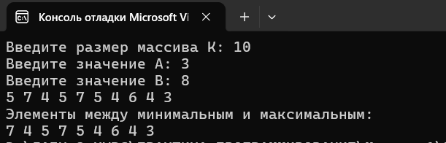

Рисунок 4 – Элементы между мин и макс элементом массива

**Задание 5.**

**Выполнение:**

Для выполнения пятого задания нужно определить символьный массив из К элементов. Присвоить элементам случайные значения букв русского алфавита. Создать новый массив, поместив в него только согласные буквы из первого массива. Значение К ввести с клавиатуры. Вывести элементы обоих массивов.

Код на языке C#, представленный ниже в листинге 5.

Листинг 5. Код программы на языке программирования C#.

using System;

namespace zadanie_5

{

internal class Program

{

static void Main(string[] args)

{

// Ввод размера массива

Console.Write("Введите размер массива K: ");

int K = Convert.ToInt32(Console.ReadLine());

char[] array = new char[K];

char[] vowels = { 'а', 'е', 'ё', 'и', 'о', 'у', 'ы', 'э', 'ю', 'я' };

Random rnd = new Random();

// Заполнение массива случайными буквами

for (int i = 0; i < K; i++)

{

array[i] = (char)rnd.Next('а', 'я' + 1);

Console.Write(array[i] + " ");

}

Console.WriteLine();

// Создание нового массива из согласных букв

Console.WriteLine("Массив согласных букв:");

foreach (var letter in array)

{

if (Array.IndexOf(vowels, letter) == -1)

{

Console.Write(letter + " ");

}

}

}

}

}

Далее нужно выполнить запуск приложения для демонстрирования его работоспособности, представлено на рисунке 5.

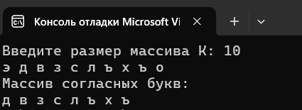

Рисунок 5 – Строковый массив

**Задание 6.**

**Выполнение:**

Для выполнения пятого задания нужно определить вещественный массив из 10-ти элементов. Присвоить элементам случайные значения из диапазона [–10, 10). Сформировать массив индексов, которые нумеруют элементы первого массива в порядке возрастания их значений.

Код на языке C#, представленный ниже в листинге 6.

Листинг 6. Код программы на языке программирования C#.

using System;

using System.Linq;

namespace zadanie_6

{

internal class Program

{

static void Main(string[] args)

{

// Определяем массив из 10 элементов

double[] array = new double[10];

Random rnd = new Random();

// Заполнение массива случайными значениями из диапазона [-10, 10)

for (int i = 0; i < array.Length; i++)

{

array[i] = rnd.NextDouble() * 20 - 10;

Console.WriteLine($"{i}: {array[i]:F2}");

}

// Формируем массив индексов по возрастанию значений элементов

var indices = array

.Select((value, index) => new { value, index })

.OrderBy(x => x.value)

.Select(x => x.index)

.ToArray();

// Выводим массив индексов

Console.WriteLine("Массив индексов в порядке возрастания значений:");

foreach (var index in indices)

{

Console.Write(index + " ");

}

}

}

}

Далее нужно выполнить запуск приложения для демонстрирования его работоспособности, представлено на рисунке 6.

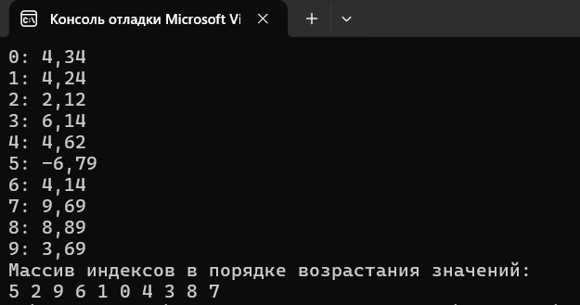

Рисунок 6 – Массив индексов в порядке возрастания

Все коды хранятся на GitHub в репозитории (https://github.com/MarkUncev/repository1.git).

**Вывод:** в ходе выполнения практического задания был разработан модуль 1.2.